KENYATAAN TAWARAN

TAWARAN SEBUT HARGA MEMBEKAL DAN MENGHANTAR PELBAGAI JENIS TONER, CARTRIDGE & INK
DI POLITEKNIK MERLIMAU, MELAKA

NOMBOR SEBUT HARGA | : | PMM/SH/04/(S)/2018
TARIKH SEBUT HARGA DIBUKA | : | 20 Februari 2018 (Isnin)
TARIKH TAKLIMAT | : | TIADA
TARIKH SEBUT HARGA DITUTUP | : | 27 Februari 2018 (Isnin)
KELAS/ KOD BIDANG | : | - Sijil Kementerian Kewangan dalam Kod bidang 020601 dan;  - Sijil Kementerian Kewangan Taraf Bumiputera




KENYATAAN SEBUTHARGA
KOD SEBUTHARGA : PMM/SH/04(S)/2018

Sebut harga adalah dipelawa kepada kontraktor-kontraktor yang mempunyai Sijil Akuan Pendaftaran Kontraktor Kementerian Kewangan dalam kod bidang 020601 – Bekalan Alatulis (Tidak Termasuk Borang dan Semua Jenis Kertas) dan atau mempunyai Sijil Pendaftaran Kontraktor Bertaraf Bumiputera yang dikeluarkan oleh Kementerian Kewangan Malaysia adalah dipelawa menyertai Sebut harga berikut :-

- Hanya dibuka kepada pembekal-pembekal yang telah enabled eP dan pembekal yang berdaftar di dalam negeri Melaka sahaja.

2. Semua pembekal yang berminat untuk memasuki tawaran sebut harga ini perlu mengemukakan dokumen secara manual.

3. Pembekal yang berjaya di dalam tawaran sebut harga ini akan menandatangani surat setuju terima untuk Membekal dan Menghantar Pelbagai Jenis Toner, Cartridge & Ink di Politeknik Merlimau bagi tempoh sehingga 30 Oktober 2018.

4. Dokumen sebut harga dikemukakan secara manual tidak lewat daripada jam 12.00 tengahari pada tarikh tutup 27 Februari 2018. Alamat Penghantaran dokumen

Pengarah
Politeknik Merlimau,
Lot 2018, Jalan Jasin,
77300 Merlimau,
Melaka.
(Aras Bawah, Blok Pentadbiran )
Tel: 06-2636687/2636607/2635148
Fax: 06-2636678

5. Penyerahan Tawaran Sebut Harga

5.1 Penyebut harga hendaklah menyedia dan menyerahkan tiga sampul yang berasingan iaitu tawaran teknikal, tawaran kewangan dan Profile Syarikat. Semua dokumen ini (tiga sampul) di masukkan dalam satu sampul dan hendaklah dimasukkan di dalam peti sebut harga bertempat seperti alamat di atas.

5.2 Kerajaan / Politeknik Merlimau tidak bertanggungjawab atas;

- mana-mana dokumen tawaran yang yang dikemukakan selain daripada kaedah SERAHAN TANGAN.

- sampul dokumen koyak/bocor/basah

LAMPIRAN KEWANGAN

NO. SEBUT HARGA: PMM/SH/04(S)/2018

SENARAI SEMAK DOKUMEN SEBUT HARGA
(BEKALAN/PERKHIDMATAN)

Sila tandakan √ bagi dokumen-dokumen yang disertakan.

Bil. | Perkara/Dokumen | Untuk Ditanda  Oleh  Penyebut harga | Untuk Ditanda  Oleh Jawatankuasa  Pembuka  Sebut harga Jabatan
1. | Lampiran Q (Borang Sebut harga)
2. | Keterangan Mengenai Penyebut harga – Lampiran A
3. | Jadual Tawaran Harga – Lampiran C
4. | Surat Akuan Penyebut Harga – Lampiran C1
5. | Senarai Bekalan Sedang & Telah dilaksanakan Lampiran A1
6. | Salinan Penyata Bulanan Akaun Bank bagi  tiga (3) bulan terakhir (Okt 2017 hingga Dis 2017)
PENGESAHAN OLEH SYARIKAT  Dengan ini saya mengesahkan bahawa saya telah membaca dan memahami semua syarat-syarat dan terma yang dinyatakan di dalam dokumen sebut harga. Semua maklumat yang dikemukakan adalah benar.  Tandatangan:  Nama:  Jawatan:  Tarikh: |  | UNTUK KEGUNAAN JABATAN  Jawatankuasa Pembuka Sebut Harga mengesahkan penerimaan dokumen bertanda √ kecuali bagi perkara bil. ....................................... (tidak disertakan).  Tandatangan:  Nama:  Jawatan:  Tarikh:  Tandatangan:  Nama:  Jawatan:  Tarikh:  Tandatangan:  Nama:  Jawatan:  Tarikh:

LAMPIRAN TEKNIKAL

NO. SEBUT HARGA: PMM/SH/04(S)/2018

SENARAI SEMAKAN
(BEKALAN/PERKHIDMATAN)

Sila tandakan √ bagi dokumen-dokumen yang disertakan.

Bil. | Perkara/Dokumen | Untuk Ditanda  Oleh  Penyebut harga | Untuk Ditanda  Oleh Jawatankuasa  Pembuka  Sebut harga Jabatan
1. | Salinan Sijil Pendaftaran Suruhanjaya Syarikat (SSM)
2. | Salinan Sijil Pendaftaran dengan Kementerian Kewangan dalam kod bidang 020601
3. | Salinan Sijil Pendaftaran dengan Kementerian Kewangan (Bertaraf Bumiputera
4. | Jadual dan Pematuhan Spesifikasi – Lampiran B
5. | Borang Akuan Pembida – Lampiran F
PENGESAHAN OLEH SYARIKAT  Dengan ini saya mengesahkan bahawa saya telah membaca dan memahami semua syarat-syarat dan terma yang dinyatakan di dalam dokumen sebut harga. Semua maklumat yang dikemukakan adalah benar.  Tandatangan:  Nama:  Jawatan:  Tarikh: |  | UNTUK KEGUNAAN JABATAN  Jawatankuasa Pembuka Sebut Harga mengesahkan penerimaan dokumen bertanda √ kecuali bagi perkara bil. ....................................... (tidak disertakan).  Tandatangan:  Nama:  Jawatan:  Tarikh:  Tandatangan:  Nama:  Jawatan:  Tarikh:  Tandatangan:  Nama:  Jawatan:  Tarikh:

ARAHAN KEPADA PENYEBUT HARGA

1. PERIHAL SEBUT HARGA

Sebut harga ini adalah tertakluk kepada Arahan-Arahan Am, Syarat-Syarat Am, Syarat-Syarat Khas dan Syarat-syarat Tambahan Sebut harga.

2. DOKUMEN SEBUT HARGA

2.1. Cara-Cara Mengisi Borang Sebut Harga

2.1 Penyebut harga hendaklah membaca arahan-arahan dan syarat-syarat dalam dokumen sebut harga serta menyemak kandungan dokumen sebut harga dengan teliti sebelum mengisi borang-borang sebut harga. Penyebut harga hendaklah mengunakan borang yang disediakan oleh Politeknik Merlimau sahaja

  - Borang sebut harga hendaklah diisi dengan lengkap dan jelas mengikut ruangan yang disediakan. Borang-borang tersebut hendaklah ditaip dan jika ditulis dengan tangan atau ditaip mestilah terang dan boleh dibaca dengan jelas.

2.3 Penyebut harga dikehendaki melengkapkan sepenuhnya di dalam semua ruangan dan jika sekiranya ruangan tersebut tidak berkaitan, penyebut harga perlu menuliskan “TIADA” dan tidak dibenarkan ruangan kosong tanpa dicatatkan kenyataan.

2.4 Keterangan Mengenai Penyebut harga (Lampiran A)

2.4.1 Nama syarikat hendaklah seperti mana yang didaftarkan dengan Kementerian Kewangan sama dengan pendaftaran SSM.

2.4.2 Alamat Perniagaan:

Hendaklah alamat yang benar di mana syarikat boleh dihubungi melalui surat. Penyebut harga hendaklah memaklumkan kepada Politeknik jika berlaku pertukaran alamat.

    - Nombor Telefon / No. Fax Syarikat / Telefon Bimbit

    - Taraf Syarikat:

Nyatakan sama ada Bumiputra atau Bukan Bumiputra. Sila sertakan salinan sijil pengesahan taraf oleh Kementerian Kewangan. Penyebut harga ditakrifkan sebagai bukan Bumiputra jika tidak menyertakan sijil.

    - Modal Syarikat

Jika bukan Sdn. Bhd atau Berhad, nyatakan sahaja modal terkumpul iaitu daripada punca-punca seperti wang simpanan saham dan pinjaman bank.

    - Pengalaman

Penyebut harga hendaklah mengisi borang di Lampiran A1
menyatakan pengalaman dalam Toner, Cartridge & Ink (tahun 2015 hingga 2017)

2.5 Senarai pembekalan Toner, Cartridge & Ink (Lampiran A1)

Jika sekiranya tiada pengalaman atau ruangan tersebut tidak berkaitan, penyebut harga perlu mencatatkan “TIADA” dan tidak dibenarkan ruangan kosong tanpa dicatatkan kenyataan.

2.6 Jadual Dan Pematuhan Spesifikasi (Lampiran B)

Penyebut harga adalah dikehendaki mengisi dan menandatangani borang ini sekiranya borang ini tidak diisi dan ditandatangani tawaran penyebut harga menjadi tidak sah/laku dan dengan sendirinya akan ditolak.

2.7 Senarai Harga (Lampiran C)

Penyebut harga adalah diingatkan bahawa harga-harga yang ditawarkan hendaklah termasuk pelbagai kos bagi semua bekalan ini TANPA KENAAN GST. Borang ini perlu ditandatangani dan dicop oleh orang yang diberikuasa oleh syarikat sebagai penyebut harga. Borang yang tidak bertandatangan dan tidak bercop syarikat akan ditolak.

2.8 Surat Akuan Pembida – Lampiran F

Kegagalan penyebut harga melengkapkan atau tidak mengemukakannya akan menyebabkan tawaran sebut harga akan ditolak dan tidak dipertimbangkan. Jika orang yang mendatandatangani dokumen tersebut adalah wakil bagi pihak syarikat [selain dari penama di perenggan 6(i) atau (ii) di Lampiran A – mengikut mana yang berkenaan] perlu / wajib mengemukakan Surat Perwakilan Kuasa bagi mewakili syarikat. Kakitangan syarikat yang dibenarkan mengakses sistem ePerolehan adalah layak untuk menandatangani dokumen sebut harga.

2.9 Borang Sebut harga - (Kew. 284-Pin.2/94) LAMPIRAN Q

Semua Pembekal yang berkelayakan dan hendak memasuki tawaran diwajibkan mengisi Lampiran Q

3. PEMBETULAN DAN PINDAAN KESILAPAN

Semua pembetulan/pindaan ke atas kesilapan-kesilapan hendaklah ditandatangan ringkas oleh orang yang menandatangani dokumen Penyebut harga serta dicop dengan cop Penyebut harga. Semua catatan tangan hendaklah dibuat dengan jelas supaya mudah dibaca.

4. PENGHANTARAN DOKUMEN SEBUT HARGA

4.1 Dokumen-dokumen yang perlu dikemukakan di dalam Tiga (3) sampul surat yang berasingan dan berlakri seperti berikut;

4.1.1 Sampul Satu perlu diisikan Dokumen Kewangan

SAMPUL SURAT PERTAMA PERLU DITAMPAL SEPERTI CONTOH BERIKUT:
SULIT
(DOKUMEN TAWARAN KEWANGAN)

NO. SEBUT HARGA : PMM/SH/04/(S)/2018

Nombor Daftar Kementerian Kewangan : (357- ………….……)
( sila isikan huruf Berwarna merah)

SULIT

4.1.2 Sampul Dua diisikan Dokumen Teknikal

SAMPUL SURAT KE DUA PERLU DITAMPAL SEPERTI CONTOH BERIKUT:
SULIT
(DOKUMEN TAWARAN TEKNIKAL)

NO. SEBUT HARGA : PMM/SH/04/(S)/2018

Nombor Daftar Kementerian Kewangan : (357- ………………)
( sila isikan huruf Berwarna merah)

SULIT

4.1.3 Sampul Tiga diisikan Dokumen Profile Syarikat

SAMPUL SURAT KE TIGA PERLU DITAMPAL SEPERTI CONTOH BERIKUT:
SULIT
(PROFILE SYARIKAT)

NO. SEBUT HARGA : PMM/SH/04/(S)/2018

Nombor Daftar Kementerian Kewangan : (357- ………………)
( sila isikan huruf Berwarna merah)

SULIT

4.1.4 Dokumen Sebut harga yang sempurna (sampul satu, sampul dua dan sampul tiga) hendaklah disatukan ke dalam sampul surat berlakri serta di bahagian luar sampul surat tersebut perlu di tampal seperti berikut;
SULIT

NO. SEBUT HARGA : PMM/SH-04/(S)/2018

Nombor Daftar Kementerian Kewangan : (357- ………………)
( sila isikan huruf Berwarna merah)

SULIT

4.2 Penyebut harga boleh merujuk kepada Urusetia Sebut Harga, Politeknik Merlimau jika terdapat apa jua pertanyaan berkaitan sebut harga ini.

4.3 Urusetia Sebut Harga

En. Mohd Sani bin Jamil (email – mohdsani@pmm.edu.my)
(Tel: 06-2636687)

LAMPIRAN A

KETERANGAN MENGENAI PENYEBUT HARGA

- Nama Syarikat …………………………………………………………………
(Penyebut harga)

- Alamat Syarikat :

i. Ibu Pejabat : ……………………………………………………………..

…………………………………………………………….

……………………………………………………………..

ii. Cawangan : ……………………………………………………………..

…………………………………………………………….

……………………………………………………………..

3. Telefon :

i. Ibu Pejabat : ………………………………………..

ii. Cawangan : ………………………………………..

4. Pendaftaran dengan kementerian Kewangan :-

- Nombor Pendaftaran (dengan Kementerian
Kewangan) ..............................

ii. Tempoh Pendaftaran : Mulai ………………….…
(sila sertakan salinan Sijil Pendaftaran) Hingga ………………….

ii. Taraf Syarikat : Bumiputra / Bukan Bumiputra
(Taraf yang diiktirafkan oleh Kementerian Kewangan . Sila sertakan salinan sijil pengiktirafan yang dikeluarkan oleh kementerian Kewangan Malaysia).

5. Modal Syarikat : ( Isi mana yang berkenaan sahaja.)

i. Perseorangan / Perkongsian : RM………………………..

ii. Sendirian Berhad / Berhad :

1. Modal dibenarkan : RM…………………………

2. Modal berbayar : RM…………………………

6. Butir-butir Pemilikan Syarikat

- Perseorangan

Nama Pemilik | No. Kad Pengenalan

- Perkongsian

Nama Pemilik | No.Kad Pengenalan | % perkongsian
(Sila gunakan kertas berasingan jika tidak mencukupi)

- Sendirian Berhad / Berhad

  - Senarai Pemegang Saham

Nama Pemilik | No.Kad Pengenalan | % Bahagian
(Sila gunakan kertas berasingan jika tidak mencukupi)

iii. Lembaga Pengarah

Nama | No.Kad Pengenalan | Keturunan
(Sila gunakan kertas berasingan jika tidak mencukupi)

7. Komposisi Pekerja :

Bumiputra Bukan Bumiputra Jumlah

i. Pengurusan _________ ______________

ii. Teknikal _________ ______________
iii. Perkeranian _________ ______________
iv. Buruh / _________ ______________ Kakitangan /
Rendah

8. Pengalaman : (Sila isi Lampiran A1)

Pengakuan : (Ditandatangani oleh orang yang bertanggungjawab dalam urusan-urusan sebut harga ini dan yang diberi kuasa menandatangani kontrak jika berjaya)

Dengan ini saya mengaku dan mengesahkan bahawa segala butir-butir di atas adalah benar.

Tandatangan : ________________________________

Nama : ________________________________

Jawatan : ________________________________

Cop Syarikat : ________________________________

Tarikh : ________________________________

LAMPIRAN B
JADUAL DAN PEMATUHAN SPESIFIKASI

Bil. | Spesifikasi Minimum | SETUJU / TAK SETUJU  * potong mana yang tidak berkenaan
1. | PEMBEKALAN ITEM  - Bekalan semua item Toner & Cartridge sepertimana senarai tawaran harga (perbekalan sebahagian TIDAK DIBENARKAN)  - Bekalan item hendaklah dari sumber bertauliah yang sah.  - Tempoh penghantaran sebelum sepuluh (10) hari bekerja dari tarikh pesanan tempatan kerajaan dikeluarkan. | *SETUJU / TAK SETUJU  *SETUJU / TAK SETUJU  *SETUJU / TAK SETUJU
2. | KUALITI ITEM  - Item yang dibekalkan hendaklah baru dan tulen (genuine).  - Item yang diterima tidak tulen hendaklah dibuat penggantian.  (surat tauliah / sijil sebagai pembekal yang sah daripada syarikat pengeluar cartridge/toner/drum/fuzer sebagai menyokong tawaran ) | *SETUJU / TAK SETUJU  *SETUJU / TAK SETUJU
3. | TEMPOH LUPUT  - Tempoh luput item tidak kurang daripada 12 bulan daripada tarikh penerimaan toner/cartridge/ink  - Item yang diterima kurang daripada 12 bulan tempoh luputnya akan dikembalikan dan penggantian perlu dilakukan. | *SETUJU / TAK SETUJU  *SETUJU / TAK SETUJU
4. | PEMBALUT  - Melindungi dari sebarang kerosakan,kebasahan,kekeringan dan pembalut dalam keadaan yang baik. | *SETUJU / TAK SETUJU
5. | BEKALAN TONER & CARTRIDGE  Semua toner & cartridge yang dibekalkan hendaklah merupakan bahan yang TULEN (‘original’). Toner isian semula (‘refilled’) atau ‘compatible’ TIDAK DITERIMA. Pihak Kerajaan berhak menolak mana-mana bekalan TIRUAN dan tidak memenuhi spesifikasi yang ditetapkan. Bekalan yang ditolak hendaklah diganti dengan yang tulen tanpa kos kepada pihak Kerajaan. | *SETUJU / TAK SETUJU
[*Diisi oleh penyebut harga]

Saya mengakui dan menerima spesifikasi yang telah ditetapkan.

TANDATANGAN PENYEBUT HARGA : ...........................................

NAMA :

NO K/P :

COP SYARIKAT

LAMPIRAN C
Kod Sebut harga : PMM/SH/04(S)/2018

JADUAL TAWARAN HARGA PELBAGAI JENIS TONER, CARTRIDGE & INK

BIL | MODEL PRINTER | JENIS TONER / CARTRIDGE | KUANTITI (UNIT) | HARGA UNIT/ (RM) | JUMLAH (RM)
1 | OKI B431DN | OKI B431 | 35
2 | OKI C610 | OKI C610DN (BLACK) | 20
3 | OKI C610 | OKI C610DN (YELLOW) | 20
4 | OKI C610 | OKI C610DN (MAGENTA) | 20
5 | OKI C610 | OKI C610DN (CYAN) | 20
6 | OKI B 731 | OKI B 731 BLACK | 15
7 | OKI C 711 | OKI C 711 BLACK | 3
8 | OKI C 711 | OKI C 711 YELLOW | 3
9 | OKI C 711 | OKI C 711 MAGENTA | 3
10 | OKI C 711 | OKI C 711 CYAN | 3
11 | OKI C 911 | OKI C 911 BLACK | 5
12 | OKI C 911 | OKI C 911 YELLOW | 5
13 | OKI C 911 | OKI C 911 MAGENTA | 5
14 | OKI C 911 | OKI C 911 CYAN | 5
15 | OKI C 610 | DRUM OKI C 610 BLACK | 6
16 | OKI C 610 | DRUM OKI C 610 YELLOW | 6
17 | OKI C 610 | DRUM OKI C 610 MAGENTA | 6
18 | OKI C 610 | DRUM OKI C 610 CYAN | 6
19 | HP CE 05A SERIES | HP 05A | 3
20 | INK MESIN FRANGKI | IJ NEO POST | 1
JUMLAH BESAR

** Semua Tawaran Harga Oleh Penyebut Harga Hendaklah Dikemukakan Tanpa Kenaan GST Dan Syarikat Hendaklah Mengisytiharkan Status Pendaftaran GST Kepada Agensi/Jabatan Jika Telah Berdaftar Atau Mengeluarkan Akuan**SILA SERTAKAN DOKUMEN PENDAFTARAN GST

TANDATANGAN PENYEBUT HARGA :

NAMA :

Cop Syarikat:

LAMPIRAN C1
KOD SEBUT HARGA: PMM/SH/04(S)/2018

SURAT AKUAN PENYEBUT HARGA

Pengarah
Politeknik Merlimau
Lot 2018, Jalan Jasin,
77300 Merlimau Melaka

Tuan,

SEBUT HARGA MEMBEKAL DAN MENGHANTAR PELBAGAI JENIS TONER & CARTRIDGE DI POLITEKNIK MERLIMAU

Adalah dengan ini memaklumkan bahawa Syarikat………………………... ……………………………………….…….……………………………………….……mengambil bahagian dalam sebutharga bagi Membekal dan Menghantar Pelbagai Jenis Toner, Cartridge & Ink di Politeknik Merlimau.

Tawaran-tawaran syarikat adalah seperti berikut :-

JUMLAH HARGA KESELURUHAN

RM

Syarikat sebagai penyebutharga dengan ini bersetuju menerima serta mematuhi dan terikat dengan syarat-syarat sebut harga, kontrak dan spesifikasi bekalan yang terkandung dalam dokumen sebut harga. Syarikat juga telah memahami bahawa Politeknik Merlimau berhak menerima atau menolak sebutharga ini, sama ada harga yang ditawarkan rendah atau tinggi atau sama dengan tawaran-tawaran lain.

2. Syarikat bersetuju bahawa tawaran harga ini laku (valid) sehingga 30 Oktober 2018. Dalam tempoh tersebut syarikat tidak boleh menarik diri daripada tawaran ini.

3. Selanjutnya, jika sebut harga syarikat ini diterima, syarikat akan mengikat suatu kontrak (jika perlu).

4. Kami yang bertandatangan di bawah ini, setelah menyemak, adalah dengan ini mengesahkan bahawa dokumen sebut harga yang digunakan untuk sebut harga ini adalah yang sebenarnya digunapakai oleh syarikat ini.

LAMPIRAN C1
(sambungan)

5. Bahawa tawaran ini akan dijadikan asas oleh Kerajaan untuk penerimaan tawaran kami.

6. Bahawa kami bersetuju untuk menyempurnakan bekalan dalam tempoh yang dinyatakan.

7. Bahawa keputusan Jawatankuasa sebut harga adalah muktamad.

8. Bahawa kami memahami serta mematuhi segala syarat-syarat seperti mana yang dinyatakan di dalam dokumen sebutharga ini serta lain-lain arahan semasa Kerajaan berkaitan dengan sebutharga ini.

Bagi pihak Penyebutharga :
Tandatangan Penyebutharga : ……………………………………………

Nama Penuh : ……………………………………………
No. Kad Pengenalan : ……………………………………………
Alamat/Cop Syarikat : ……………………………………………
……………………………………………
……………………………………………

Di hadapan:
Tandatangan Saksi : ……………………………………………

Nama Penuh Saksi : ……………………………………………
No. Kad Pengenalan Saksi : ……………………………………………
Alamat : …………………………………………………….
…………………………………………………….
…………………………………………………….

Kod Sebut harga : PMM/SH/04/(S)/2018

Lampiran A1

SENARAI BEKALAN DALAM TANGAN
(Untuk bekalan Toner, Cartridge & Ink sahaja)

Bil. | Bekalan Toner / Cartridge / Ink | Nama dan alamat penuh Jabatan/Agensi perunding yang mengawas kontrak | Harga Kontrak / Bekalan (RM) | Tempoh Kontrak |  | Catatan
 |  |  |  | Mula | Hingga | Catatan

Lampiran A1
(sambungan)

SENARAI BEKALAN TELAH DILAKSANAKAN (Tahun 2015 hingga 2017)
(Untuk bekalan Toner & Cartridge sahaja)

Bil. | Bekalan Toner / Cartridge | Nama dan alamat penuh Jabatan/Agensi perunding yang mengawas kontrak | Harga Kontrak / Bekalan (RM) | Tempoh Kontrak |  | Catatan
 |  |  |  | Mula | Hingga | Catatan

Peringatan :
Sila sertakan salinan surat setuju terima dan dan dokumen lain yang berkaitan daripada pihak yang berkenaan serta disahkan sendiri oleh agensi berkenaan.

Buat lampiran lain menggunakan format yang sama jika ruangan tidak mencukupi.
.........................................
( Tandatangan Syarikat )
Nama
Alamat &
Cop Syarikat

Tarikh:

Kementerian Kewangan Malaysia
Kod Sebut harga : PMM/SH/04/(S)/2018

LAMPIRAN F

SURAT AKUAN PEMBIDA
(SEBUT HARGA MEMBEKAL DAN MENGHANTAR PELBAGAI JENIS TONER, CARTRIDGE & INK DI POLITEKNIK MERLIMAU)

Saya,………...……….............................................................. nombor K.P ……………............... yang mewakili (nama syarikat seperti di dalam SSM) ………….……………………………………….................... nombor Pendaftaran (Kementerian Kewangan) 357-…………………… dengan ini mengisytiharkan bahawa saya atau mana-mana individu yang mewakili syarikat ini tidak akan menawar atau memberi rasuah kepada mana-mana individu dalam Kementerian Pendidikan Tinggi atau Jabatan Pendidikan Politeknik atau Politeknik Merlimau atau mana-mana individu lain, sebagai sogokan untuk dipilih dalam tender/sebut harga* seperti di atas. Bersama ini dilampirkan Surat Perwakilan Kuasa bagi saya mewakili syarikat seperti tercatat di atas untuk membuat pengisytiharan ini.

2. Sekiranya saya, atau mana-mana individu yang mewakili syarikat ini didapati cuba menawar atau memberi rasuah kepada mana-mana individu dalam Kementerian Pendidikan Tinggi atau Jabatan Pendidikan Politeknik atau Politeknik Merlimau atau mana-mana individu lain sebagai sogokan untuk dipilih dalam tender/sebut harga* seperti di atas, maka saya sebagai wakil syarikat bersetuju tindakantindakan berikut diambil:

2.1 Penarikan balik tawaran kontrak bagi tender/sebut harga* di atas; atau
2.2 Penamatan kontrak bagi tender/sebut harga* di atas; dan
2.3 Lain-lain tindakan tatatertib mengikut peraturan perolehan Kerajaan yang
berkuat-kuasa.

3. Sekiranya terdapat mana-mana individu cuba meminta rasuah daripada saya atau manamana individu yang berkaitan dengan syarikat ini sebagai sogokan untuk dipilih dalam tender/sebut harga* seperti di atas, maka saya berjanji akan dengan segera melaporkan perbuatan tersebut kepada pejabat Suruhanjaya Pencegahan Rasuah Malaysia (SPRM) atau balai polis yang berhampiran.

Yang Benar,

……….................…………..
(Nama dan No. KP)

Cop Syarikat :

Catatan:

i) *Potong mana yang tidak berkenaan.
ii) Surat akuan ini hendaklah dikemukakan bersama Surat Perwakilan Kuasa
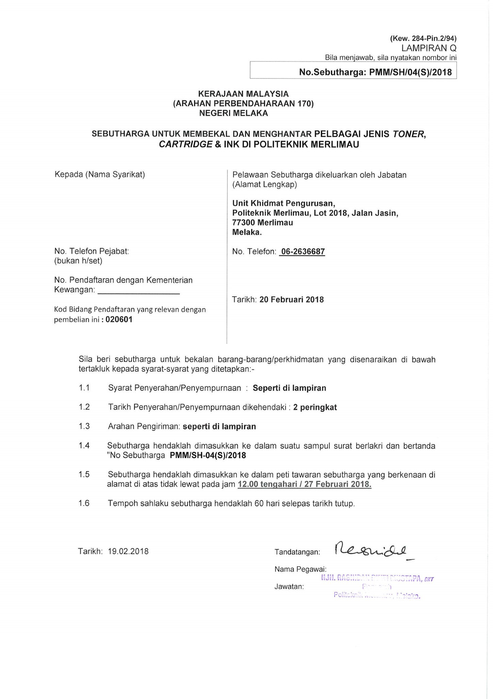
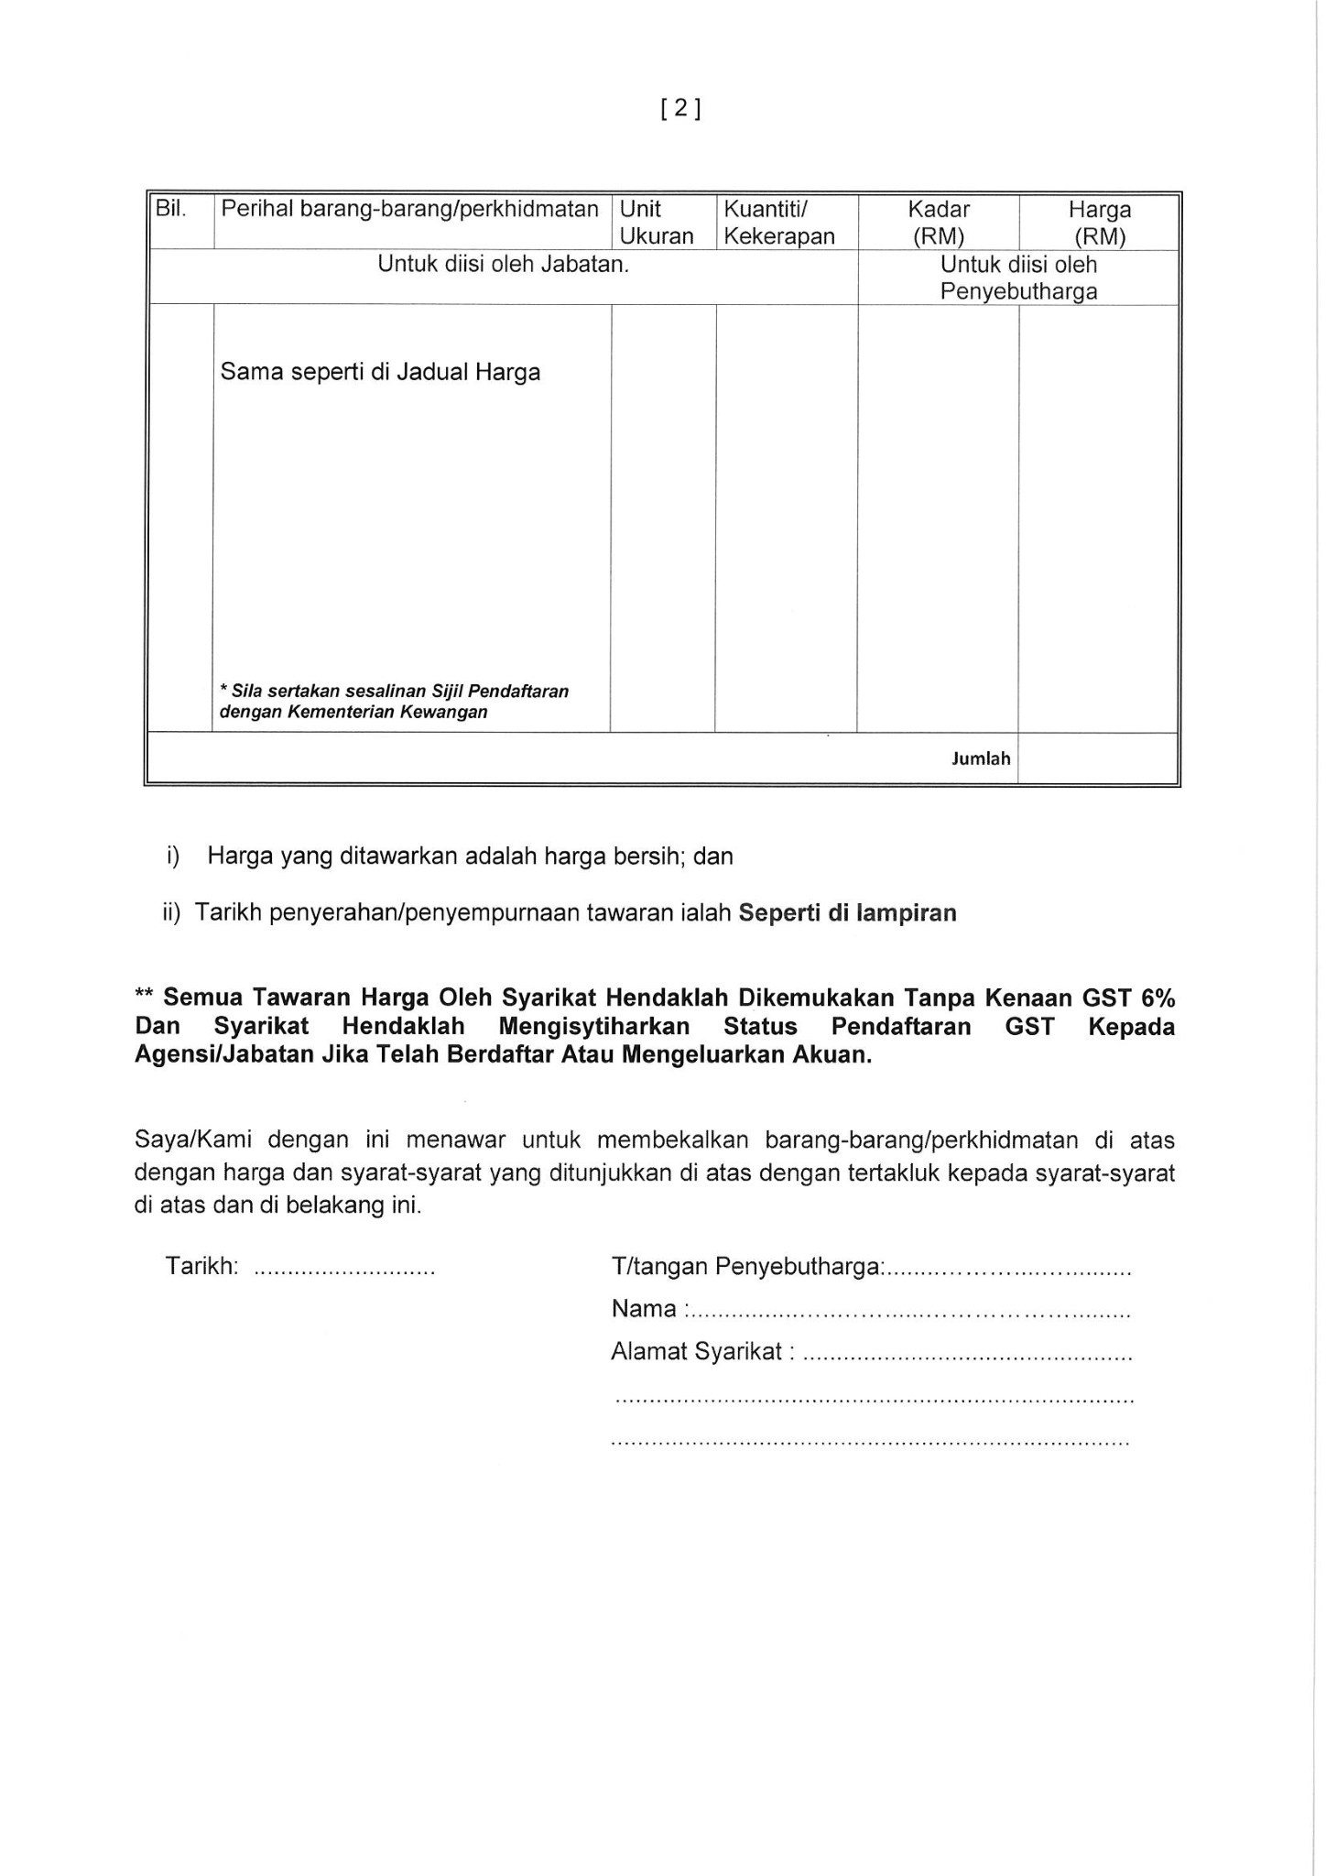

SYARAT-SYARAT AM SEBUT HARGA

Penyebut harga hendaklah mematuhi sepenuhnya syarat-syarat ini apabila menyertai sebut harga. Kegagalan mematuhi mana-mana syarat di bawah ini membolehkan sebut harga tersebut tidak dipertimbangkan dan terus ditolak.

- KELAYAKAN UNTUK MEMASUKI SEBUT HARGA.

1.1 Hanya sebut harga yang dikemukakan oleh syarikat yang diakui melalui Politeknik Merlimau sahaja akan diterima untuk menyertai sebut harga ini.

1.2 Sebut harga hendaklah dibuat atas borang-borang asal sebut harga daripada sistem ePerolehan. Semua borang-borang yang berhubung dengan sebut harga hendaklah ditandatangani oleh orang yang diberi kuasa oleh penyebut harga (jika berkenaan). Mana-mana borang yang tidak bertandatangan dan dicop (yang mana berkenaan) dengan cop penyebut harga akan terus ditolak daripada pertimbangan.

2. HARGA TAWARAN

2.1 Harga-harga yang ditawarkan adalah termasuk semua kos seperti pengangkutan, peralatan, insuran dan fee ke atas bekalan ePerolehan sebanyak 0.4% serta lain-lain caj yang bersangkutan dengan bekalan ini kecuali GST.

2.2 Harga-harga yang ditawarkan dalam sebut harga ini adalah tetap dan tidak boleh dipinda selepas sebut harga ini ditutup dan akan berkuatkuasa selama tempoh sah laku sebut harga atau kontrak sedang berkuatkuasa.

3. BON PELAKSANAAN (Jika berkaitan)

3.1 Sebelum sesuatu kontrak bekalan disempurnakan, penyebut harga yang berjaya dikehendaki memberi Surat Jaminan Bank sebanyak 2.5% daripada jumlah nilai kontrak yang bernilai RM 200,000.00 tetapi tidak melebihi RM 500,000.00 setahun dan sebanyak 5% bagi kontrak yang nilainya melebihi RM 500,000.00 setahun.

3.2 Bon Pelaksanaan hendaklah sah laku tidak kurang dari dua puluh empat (24) bulan sesudah tamat kerja atau selepas obligasi terakhir, mengikut mana yang terkemudian. Bon Pelaksanaan ini hendaklah dalam bentuk surat Jaminan Bank (Bank Guarentee) daripada bank yang berdaftar di Malaysia yang dibenarkan oleh Perbendaharaan seperti berikut:

3.2.1 Jaminan Bank yang dikeluarkan oleh bank-bank berlesen di bawah Akta Bank dan Institusi Kewangan 1989 yang beroperasi di Malaysia; atau
3.2.2 Jaminan Syarikat Kewangan yang dikeluarkan oleh syarikat-syarikat kewangan berlesen di bawah Akta Bank dan Institusi Kewangan 1989 yang beroperasi di Malaysia; atau

3.2.3 Jaminan Bank yang dikeluarkan oleh bank-bank berlesen di bawah Akta Bank Islam 1983 yang beroperasi di Malaysia; atau

3.2.4 Jaminan Insurans yang dikeluarkan oleh syarikat-syarikat insurans berlesen di awah Akta Insurans 1996 yang beroperasi di Malaysia; atau

3.2.5 Jaminan Takaful yang dikeluarkan oleh pengendali takaful yang berdaftar di bawah Akta Takaful 1984 yang beroperasi di Malaysia; atau

3.2.6 Jaminan yang dikeluarkan oleh Bank Pembangunan & Infrastruktur Malaysia Berhad (BPIMB).

Cagaran ini akan dikembalikan sesudah kontrak diselesaikan dengan memuaskan dan pihak syarikat yang berjaya telah menyelesaikan semua hutang piutang dengan kerajaan. Contoh Borang Jaminan Bank untuk Bon Pelaksanaan adalah seperti di Lampiran 1.

4. MENARIK BALIK TAWARAN / MENOLAK TAWARAN

Penyebut harga tidak boleh menarik balik tawaran sebelum sebut harga dipertimbangkan atau menolak tawaran setelah sebut harga dipertimbangkan atau tawaran setelah tawaran dibuat. Jika Penyebut harga menarik diri atau menolak tawaran, nama Penyebut harga akan dikemukakan kepada pihak berkuasa untuk tindakan tatatertib ke atas Syarikat seperti mana yang terkandung di dalam Surat Pekeliling Perbendaharaan Bilangan 6 Tahun 2010.

5. TEMPOH BEKALAN

Tempoh pembekalan untuk Politeknik Merlimau, Melaka ini adalah hanya sehingga 30 Oktober 2018.

6. TEMPOH SAHLAKU HARGA TAWARAN

Tempoh sahlaku harga-harga yang ditawarkan adalah sehingga 30 Oktober 2018.

7. SETUJUTERIMA SEBUT HARGA

7.1 Kerajaan tidak terikat mempersetujui sebut harga yang terendah atau mana-mana sebut harga yang terendah atau mana-mana sebut harga jua pun. Keputusan sebut harga adalah muktamad. Kerajaan tidak akan melayan sebarang surat menyurat yang berupa rayuan dari penyebut harga berkenaan sebab-sebab sebut harga mereka tidak berjaya.

7.2 Penyebut harga yang berjaya tidak boleh menolak tawaran. Nama penyebut harga akan dikemukakan kepada Kementerian Kewangan Malaysia untuk tindakan tatatertib jika penyebut harga menolak tawaran. Menandatangani satu perjanjian kontrak dengan Politeknik Merlimau, Melaka dan adalah terikat dengan syarat-syarat yang terkandung dalam perjanjian dan syarat-syarat sebut harga.

SYARAT-SYARAT KHAS

1. Bayaran Ganti Rugi

1.1 Syarikat adalah diingatkan berkaitan perkara-perkara berikut:

a) Melanggar mana-mana peraturan yang telah ditetapkan atau

b) Tidak mematuhi mana-mana syarat yang telah ditetapkan atau

c) Hanya mematuhi/menepati separuh daripada syarat peraturan yang telah ditetapkan atau

d) Tidak menjalankan tugas-tugas mengikut spesifikasi bekalan yang ditetapkan atau

e) Penghantaran bekalan yang tidak memuaskan pihak Kerajaan atau

1.2 Maka, pihak Kerajaan berhak untuk menuntut bayaran ganti rugi daripada penyebut harga. Kadar dan jumlah ganti rugi akan ditentukan oleh pihak kerajaan dan keputusan kerajaan adalah muktamad. Bayaran gantirugi akan dituntut dengan memotong jumlah ganti rugi yang telah ditetapkan itu daripada bayaran bulanan kepada Syarikat atau lain-lain kaedah bayaran yang ditentukan oleh pihak kerajaan.

- Pembekalan Barang

2.1 Sepanjang tempoh kontrak, pembekalan akan dihantar secara berperingkat-peringkat mengikut keperluan pihak Politeknik Merlimau.

2.2 Pembekalan dan penghantaran hendaklah dibuat dalam tempoh 10 hari daripada tarikh pesanan dibuat.

2.3 Caj fi perkhidmatan sebanyak 0.8% perlu dimasukkan didalam tawaran pembekal. Caj ini adalah dikenakan atas perkhidmatan e-Perolehan. Lain-lain caj yang kenakan boleh masuk kira dalam tawaran tersebut.

3. Ikatan Kontrak

3.1 Syarikat yang berjaya akan diberikan Surat Setuju Terima sebagai surat yang mengesahkan penerimaan sesuatu tawaran berasaskan kepada syarat yang telah ditetapkan dalam dokumen ePerolehan. Surat Setuju Terima adalah satu dokumen perundangan yang sah dan merupakan sebahagian daripada perjanjian Kontrak . Satu ikatan kontrak wujud di antara kedua-dua pihak setelah surat setuju terima ditandatangani dan dikembalikan oleh penyebut harga/pembekal kepada pihak Politeknik.

3.2 Penyebut harga yang berjaya akan membuat penghantaran sehingga 30 Oktober 2018 secara kontrak.

4. Pindaan

Sebarang pindaan yang dibuat kepada borang-borang yang disediakan hendaklah ditandatangani.

5. Denda lewat

5.1 Syarikat yang berjaya hendaklah menyempurnakan kontrak bekalan dalam tempoh yang telah ditetapkan dalam kontrak.

5.2 Syarikat yang berjaya akan dikenakan denda sekiranya kelewatan yang berlaku adalah berpunca daripada pembida-pembida sendiri. Cara perkiraan denda tersebut adalah mengikut formula berikut:

Formula Bagi Mengenakan Denda:

Denda | : | V(T + D) | x 5%
 |  | T
V : Nilai Kontrak
T : Tempoh Bekalan Mengikut Kontrak (dalam hari)
D : Bilangan Hari Yang Lewat

6. PERINGATAN MENGENAI KESALAHAN RASUAH

- Sebarang perbuatan atau percubaan rasuah untuk menawar atau memberi, meminta atau menerima apa-apa suapan secara rasuah kepada dan daripada mana-mana orang berkaitan perolehan ini merupakan suatu kesalahan jenayah di bawah Akta Suruhanjaya Pencegahan Rasuah Malaysia 2009. (Akta 694);

- Sekiranya mana-mana pihak ada menawar atau memberi apa-apa suapan kepada mana-mana anggota pentadbiran awam, maka pihak yang ditawarkan atau diberi suapan dikehendaki membuat aduan dengan segera ke pejabat Suruhanjaya Pencegahan Rasuah Malaysia atau balai polisyang berhampiran. Kegagalan berbuat demikian adalah merupakan suatu kesalahan di bawah Akta Suruhanjaya Pencegahan Rasuah Malaysia 2009. (Akta 694);

- Tanpa prejudis kepada tindakan-tindakan lain, tindakan tatatertib terhadap anggota perkhidmatan awam dan menyenarai hitamkan kontraktor atau pembekal boleh diambil sekiranya mana-mana pihak terlibat dengan kesalahan rasuah di bawah Akta Suruhanjaya Pencegahan Rasuah Malaysia 2009. (Akta 694); dan

- Mana-mana kontraktor atau pembekal yang membuat tuntutan bayaran berkaitan perolehan ini walaupun tiada kerja dibuat atau tiada barangan dibekal mengikut spesifikasi yang ditetapkan atau tiada perkhidmatan diberi dan mana-mana anggota perkhidmatan awam yang mengesahkan tuntutan berkenaan adalah melakukan kesalahan di bawah Akta Suruhanjaya Pencegahan Rasuah Malaysia 2009. (Akta 694)

7. Politeknik Merlimau tidak akan melayan tuntutan bagi bayaran tambahan harga akibat dari perbezaan antara tafsiran Syarikat dengan Politeknik Merlimau mengenai penentuan spesifikasi teknikal.

